**TÓM TẮT**

Thời đại công nghệ số 4.0 cùng với sự phát triển như vũ bão của Internet, xu hướng kinh doanh trực tuyến, bán hàng online đã đem lại hiệu quả kinh tế cho không ít lĩnh vực kinh doanh tại nước ta. Chính vì vậy, cụm từ “thương mại điện tử” hiện nay đã không còn quá xa lạ và lĩnh vực này còn được đánh giá là một lĩnh vực có tiềm năng phát triển mạnh mẽ song hành cùng với sự phát triển của Internet và nền tảng công nghệ thông tin ngày càng được hiện đại hoá.

Theo một kết quả thống kê cho thấy, có khoảng 64 triệu người dân Việt Nam đã sử dụng Internet và trung bình mỗi người sẽ truy cập Internet 2 giờ/ngày; Điều này cho thấy khả năng truy cập vào các website thương mại điện tử lớn hơn bao giờ hết. Đây chính là nền tảng để lĩnh vực Ecommerce phát triển mạnh ở nước ta.

Bên cạnh đó, người tiêu dùng Việt Nam cũng đang quen dần với lĩnh vực mua sắm trực tuyến khi các thiết bị điện tử đã không còn quá xa lạ. Ngoài ra, với sự thay đổi của xã hội và nhịp sống hiện đại đầy bận rộn, thời gian dành cho việc ra ngoài mua sắm sẽ hạn chế rất nhiều và thương mại điện tử sẽ trở thành lựa chọn phù hợp.

Dẫn đầu xu thế này trên thế giới nói chung có Amazon, Alibaba và Việt Nam nói riêng là Shopee, Lazada, Tiki. Do đó trong đề tài khóa luận tốt nghiệp này em muốn giới thiệu ShipXanh - bộ công cụ hỗ trợ người bán hàng trên Shopee để có thể tiết kiệm thời gian, chi phí, theo dõi vòng đời đơn hàng một cách nhanh chóng, hiệu quả nhất. Hiện tại là cho Shopee, tương lai là hỗ trợ cả Lazada, Tiki và tầm nhìn là mở rộng thị trường ra global, hỗ trợ cả Amazon, Alibaba.

**Từ khóa:** Ecommerce, thương mại điện tử, ShipXanh, công cụ, Shopee

**MỞ ĐẦU**

1. **Sơ lược về đề tài**

Là một công cụ hỗ trợ nhà bán hàng trên shopee thực hiện nhanh chóng những công việc lặp đi lặp lại giúp tiết kiệm thời gian. Đồng thời có thể quản lý đơn hàng một cách hiệu quả, tiết kiệm, chính xác nhất.

1. **Mục tiêu đề tài**

* Đăng một sản phẩm bất kì trên shopee về shop của mình (shopee, lazada). Cho phép chỉnh sửa trực quan trước khi đăng.
* Hỗ trợ lưu hàng loạt (như một content hub) vừa để phục vụ việc đăng hàng loạt vừa là nơi lưu nội dung, đề phòng việc sản phẩm bị xóa trên sàn.
* Hỗ trợ tìm kiếm nguồn hàng taobao, 1688 từ ảnh sản phẩm.
* Hỗ trợ tải hình ảnh, video của một sản phẩm bất kì trên shopee.
* Đồng bộ đơn hàng shopee để quản lý (Gom đơn đi nhặt, Theo dõi trạng thái, đối soát chênh lệch).

1. **Đối tượng nghiên cứu**

Trang thương mại điện tử Shopee, Lazada (shopee.vn, lazada.vn). Trang nhà bán của Shopee (banhang.shopee.vn), Open API Lazada (open.lazada.com).

Các công nghệ sẽ sử dụng để xây dựng cũng như phát triển công cụ, chăm sóc khách hàng.

CHƯƠNG 1. ĐẶT VẤN ĐỀ

* 1. SHOPEE - Thế Lực Đáng Gờm Trong Làng Thương Mại Điện Tử

Shopee là nền tảng thương mại điện tử hàng đầu tại khu vực Đông Nam Á có trụ sở tại Singapore và được vận hành bởi SEA (công ty công nghệ sở hữu các thương hiệu như: Garena , Foody, Now, Airpay). Hiện nay đã có mặt trên tổng cộng 7 nước khu vực châu á gồm: Singapore; Malaysia; Thái Lan; Đài Loan; Indonesia; Việt Nam, và Philipines.

Không ngoa khi nói rằng, trong giới Ecommerce, phương Tây có Amazon, Trung Quốc có Alibaba, còn Đông Nam Á có Shopee. Shopee mặc dù bước chân vào giới TMDT khá muộn (thành lập vào năm 2015 - vào thị trường Việt Nam từ năm 2016) nhưng tại thời điểm hiện tại lại đang là thế lực mạnh nhất trong lĩnh vực này tại Đông Nam Á. Theo một báo cáo hiện tại của iPrice, Shopee đứng đầu danh mục lượt tải và hoạt động trung bình hàng tháng của người dùng trong khu vực nói chung và tại Việt Nam nói riêng.

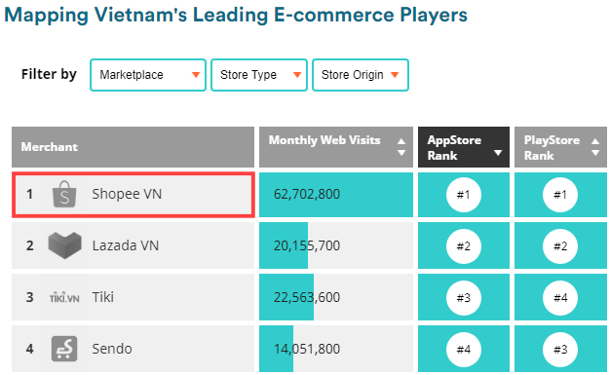

Hình 1.1 Top 4 sàn thương mại điện tử ở Việt Nam (dữ liệu quý 3 - 2020)

Đông Nam Á là một khu vực, nhưng mỗi quốc gia lại là một thị trường khác biệt từ ngôn ngữ cho đến tiền tệ, và cả về năng lực mua hàng, thị hiếu chọn hàng. Cho nên thay vì tất cả chung một ứng dụng, website thì Shopee đã tạo ra các phiên bản riêng cho mỗi thị trường. Theo ông Zhou Junjie (CEO của Shopee), điều này cho phép công ty giới thiệu những tính năng đặc trưng của mỗi thị trường để thu hút người dùng. Ví dụ như tại Indonesia, Shopee đã tạo nên một mục gồm các sản phẩm, dịch vụ nhằm phục vụ riêng cho thị trường với phần đông là người Hồi giáo này. Tại Thái Lan và Việt Nam, nơi mà sức ảnh hưởng của người nổi tiếng góp phần làm thay đổi thói quen của người tiêu dùng, Shopee đã mở các cửa hàng trực tuyến bán các mặt hàng được quản lý bởi những người nổi tiếng hàng đầu.

Giống như những đối thủ của mình, Shopee cũng chú ý đến xu hướng “mua sắm như việc giải trí” tăng trưởng có nguồn gốc từ Trung Quốc. Dựa vào kinh nghiệm phát hành trò chơi điện tử của SEA và Garena, Shopee áp dụng trò chơi trên di động, công nghệ phát trực tiếp, chức năng trò chuyện để tiếp cận người mua tốt hơn và khuyến khích họ mua sắm trực tiếp ngay trên nền tảng.

Khi tham gia vào chuỗi cung ứng sản phẩm, người bán hàng nhận được sự hỗ trợ tốt hơn về thanh toán, logistics và đặc biệt là nền tảng người dùng tích hợp. Đổi lại, Shopee kiếm tiền bằng việc chạy quảng cáo, tính phí cho các dịch vụ cung cấp cho người bán và cắt giảm phí giao dịch ở những thị trường nhất định.